學校名稱： ○○學年度第○學期 高中物理(108課綱)科 命題老師：
______年______班 學號：______ 姓名：__________ 得分：__________

一、單選題：(每題4分，共80分)
- 質量為M和m的雙星系統，繞共同質心旋轉，則相對於質心而言，M和m的角動量比值為何？ (A)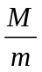 (B)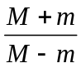 (C)1 (D)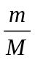 (E)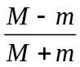
《答案》D
《解析》因兩星球動量相等，故角動量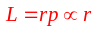，又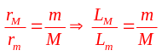。
《難易度》易
- 花式溜冰選手在摩擦力不計的冰面上轉圈，起初手臂伸直，以角速度轉動，若溜冰選手將雙手收回，則關於滑冰選手的物理量的變化，下列敘述何者正確？ (A) 溜冰選手的角動量變大、角速度變大 (B) 溜冰選手的角動量變小、角速度變小 (C) 溜冰選手的角動量變小、角速度變大 (D) 溜冰選手的角動量不變、角速度變大 (E) 溜冰選手的角動量不變、角速度變小
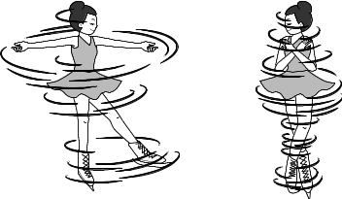
《答案》D
《解析》在摩擦力不計的情況下，滑冰選手所受力矩為零，故角動量守恆。角動量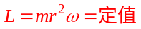，當溜冰選手將雙手收回，則變小，故角速度變大。
《難易度》易
- 你坐在轉動椅上，雙手抱胸，此時旁邊的友人用力旋轉椅背，使得你和旋轉椅一起以逆時針方向旋轉，則此時你對旋轉椅軸心的角動量方向為何？ (A)順時針 (B)逆時針 (C)向上 (D)向下 (E)角動量為零
《答案》C
《解析》當轉軸被扳動後，身體會以逆時針旋轉，根據右手螺旋定則，產生鉛直向上的角動量。
《難易度》易
- A的質量為50公斤，乙的質量為25公斤，兩人在溜冰場的水平冰面上，開始時都是靜止的。兩人互推後，A、B反向直線運動，A的速率為0.1公尺／秒。假設互推的時間為0.01秒，忽略摩擦力及空氣阻力，則下列敘述哪一項正確？ (A)A、B所受的平均推力均為500牛頓，方向相反 (B)A、B所受的平均推力均為250牛頓，方向相反 (C)A受的平均推力500牛頓，B受的平均推力250牛頓，方向相反 (D)A受的平均推力250牛頓，B受的平均推力500牛頓，方向相反
《答案》A
《解析》A所受平均推力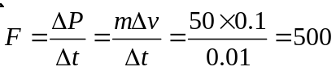（牛頓）根據牛頓第三運動定律－作用力與反作用力，量值相等、方向相反所以B所受平均推力亦為500牛頓，但方向與A相反
《難易度》易
- 繫一質量為m的小物體於通過空心管之線，以一手持管，另一手持線，令物體以的速率在半徑為的圓周上轉動。空心管與線之摩擦不計，將線往下拉使物體作圓周運動的旋轉半徑減小為，則該物體的切向速率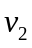為何？ (A) (B)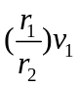 (C)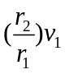 (D)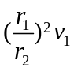 (E)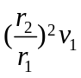
《答案》B
《解析》因將線往下拉使物體旋轉之半徑減小的過程，力矩=0，故角動量守恆，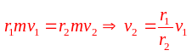。
《難易度》易
- 如圖所示，小明和小婷的質量分別為30公斤和27公斤，各自站在質量可忽略不計的小車上，小明手上拿著一個3公斤的球，他們起初都靜止在光滑地面上。若小明向小婷拋出球後，小明以1.0公尺/秒的速率向後運動，則小婷接球後的速率是多少？ (A)0.8 (B)0.9 (C)1.0 (D)1.11 (E)1.22 公尺/秒
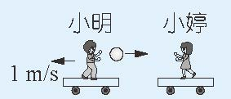
《答案》C
《解析》將小明、小婷和球視為同一系統，兩人拋球與接球的行為，都屬內力作用，所以前後水平方向動量守恆：0=30×(-1)+(3+27)×vv=1m/s。
《難易度》易
- 用一步槍發射質量為m的子彈，若子彈離開槍口的速度為v向東，步槍的質量為M，則步槍的反衝速度為何？〔不考慮射擊者的影響，取向東為正〕 (A)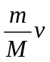 (B)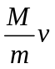 (C)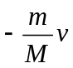 (D)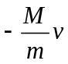 (E)v
《答案》C
《解析》步槍發射子彈，水平動量守恆：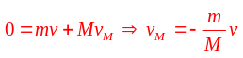。
《難易度》易
- 下列何者動量的值最大？
(A)速率為5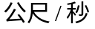的10公克石頭 (B)速率為20的0.1公斤棒球
(C)速率為10的1公斤砝碼 (D)時速為3.6公里的5公斤遙控車
(E)速率為30的300公克籃球
《答案》C
《解析》
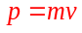，要換成相同單位來比較大小。（統一使用SI制）
(A)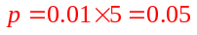 (B)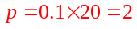
(C)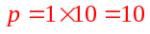 (D)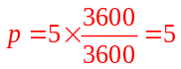
(E)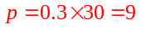 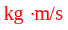
《難易度》易
- 小睿在家裡觀看職棒明星棒球對抗賽，電視螢幕出現投手將球以每秒40公尺的水平速度投進本壘，打者以每秒60公尺的水平速度將球反向擊出，形成投手丘前的平飛安打。假設棒球質量為0.15公斤，而球與球棒接觸時間為0.02秒，則球棒在擊球這段時間內對棒球的平均力量值為何？ (A)15.3 (B)76.5 (C)150.0 (D)375.0 (E)750.0
《答案》E
《解析》棒球所受的平均力等於動量隨時間的變化率，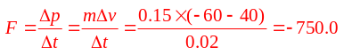N（式中負號代表施力方向和球的入射方向相反）。
《難易度》易
- 地面上有A、B兩物體在運動，兩者質量均為2公斤，A以30公尺/秒向東，B以20公尺/秒向西作等速運動。小明乘著滑板車以20公尺/秒之等速率向東滑行，則小明測得兩物體A與B之動量和為多少公斤⋅公尺/秒？ (A)10，向東 (B)20，向東 (C)30，向西 (D)60，向西 (E)100，向西
《答案》D
《解析》定向東為正，先利用相對速度公式求出小明看到A、B的速度為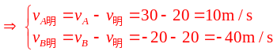，則小明所測得的A與B之動量和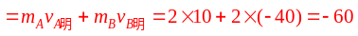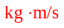，向西。
《難易度》易
- 行星質量為m，繞日運行時，在近日點之角動量為L，與日距離為r。若此行星在近日點與遠日點時，離太陽的距離比為1：4，則行星在近日點與遠日點時的速率分別為何？ (A)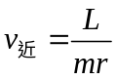、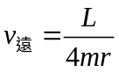 (B)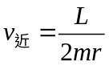、 (C)、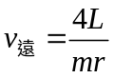 (D)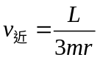、 (E)、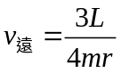
《答案》A
《解析》近日點之角動量為L，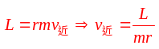，因為軌道上每一點角動量守恆：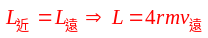，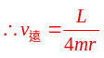。
《難易度》易
- 一物原靜止，今突然爆炸，炸完後變成兩質量比為2：1的甲、乙碎片，甲質量較大，在炸完瞬間，甲的速度為5公尺/秒向東，求乙的速度為何？ (A)10公尺/秒，向東 (B)10公尺/秒，向西 (C)5公尺/秒，向西 (D)15公尺/秒，向東 (E)10公尺/秒，向北
《答案》B
《解析》定向東為正，爆炸完後變成兩質量比為2：1的甲、乙兩碎片，遵守動量守恆0=2×5+1×v，得v=-10m/s（向西）。
《難易度》易
- 新型汽車常使用安全帶與安全氣囊做為保護駕駛或乘客的第一道防護裝置，其中安全帶在防護效果占80%，而安全氣囊才占10%，因此安全氣囊是對安全帶的輔助，它的爆發力非常大，如果沒有安全帶的牽引緩衝，而直接撞到正在爆發的氣囊上，會對身體造成嚴重損傷。當高速前進的汽車緊急停下時，利用安全帶與安全氣囊，可以降低車內乘客可能受到的傷害。下列有關這兩種安全配備的敘述，何者正確？ (A)充氣後愈難壓縮的安全氣囊，愈能保障乘客的安全 (B)安全氣囊比安全帶更可以有效的使乘客留在座位上 (C)安全帶須能伸縮，才可使乘客緊急停下的時間增長 (D)安全帶不須能伸縮，才可將乘客牢牢固定在座以上，增加安全 (E)安全氣囊與安全帶都可永久使用不需汰換。
《答案》C
《解析》(A)充氣後愈難壓縮的安全氣囊，當乘客與氣囊發生衝撞時所受衝擊力愈大，危險性愈高。(B)安全帶比安全氣囊更能有效使乘客留在座位上。(C)(D)安全帶須能伸縮，才可延長乘客由運動停下的時間，以降低乘客所受的衝擊力量。(E)安全氣囊也有期限，因內部火藥會失效，而安全帶也須測試是否可以緊急束緊的功效。
《難易度》易
- 一系統由兩個質點所構成，質點質量分別為1公斤、2公斤。速度分別為10公尺/秒向東、20公尺/秒向西。則系統總動量為多少公斤⋅公尺/秒？ (A)10，向東 (B)10，向西 (C)30，向東 (D)30，向西 (E)50，向西
《答案》D
《解析》定向東為正，則總動量為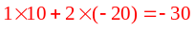，總動量量值為30，向西。
《難易度》易
- 某生打網球時，看見一時速為80公里的球水平朝自己飛來，立即揮拍回擊，使得球以原入射方向反向飛出，時速為100公里。已知球質量為50克，且揮拍擊球時，球與球拍接觸時間為0.10秒，在球與球拍接觸的這段時間，球所受的平均作用力之量值約為多少牛頓？ (A)50 (B)40 (C)35 (D)30 (E)25
《答案》E
《解析》所受的平均作用力之量值，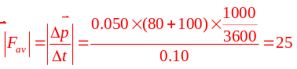。
《難易度》易
《題源》105指考
- 兩個質量分別為m、2m的小球，以細繩串連兩球，並共同繞O點轉動，如下圖所示。當兩球繞O點的轉動角速度為，則系統對O點的角動量量值為何？
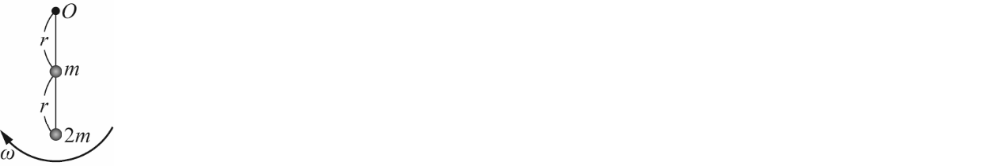
(A)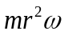 (B)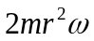 (C)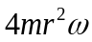 (D)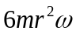 (E)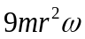
《答案》E
《解析》角動量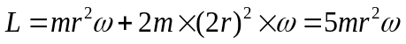。
《難易度》易
- 一靜止的炸彈爆裂成兩塊，一塊質量為1 kg，以速度12m/s飛向北方；已知另一塊質量2 kg，則其速度為 (A) 4m/s、南方 (B) 4m/s、東方 (C) 6m/s、南方 (D) 8m/s、南方。
《答案》C
《解析》動量守恆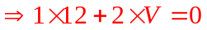，故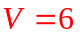m/s、南方
《難易度》中
- 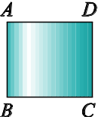
一質量為m之質點，以一定的速率V，在正方形ABCD邊上環繞而行。至C點時質點所受的衝量大小和方向分別為 (A) 2mV，沿BC
方向 (B) 2mV，沿CD方向 (C)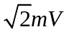，沿BD方向 (D)，沿CA方向 (E) 0，無方向可言
《答案》D
《解析》初：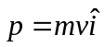
末：
所以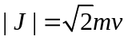
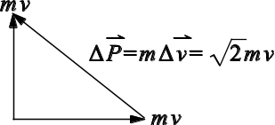
《難易度》中
《題源》72夜大
- 一質量50公斤的人，站在一30公斤的A車上，兩者一起以2公尺／秒的速度向前運動，在行進路線的前方有另一80公斤的B車靜置於地面上，若此人想藉由向前跳至B車的過程避免兩車相撞，則此人向前跳離A車時相對A車的速率至少為多少公尺／秒？
(A)0.6 (B)1 (C)1.8 (D)2.6 (E)3.2
《答案》A
《解析》將人及兩車視為一系統，此系統動量守恆
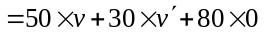
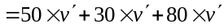
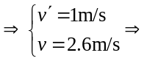和車的相對速率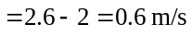
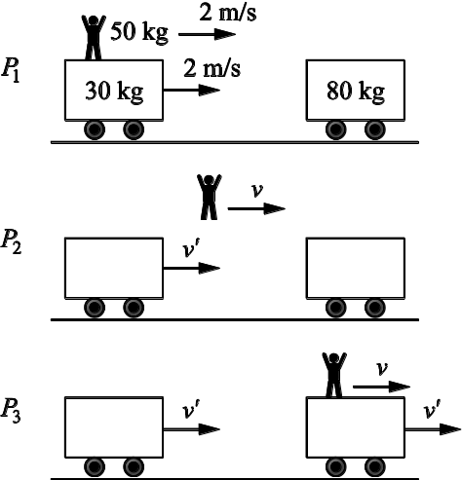
《難易度》中
- 一砲彈自地面斜向射出，當砲彈10秒達到最高點時，即爆炸分裂為質量1：2的A、B兩碎片，若A碎片立即以一速度鉛直下墜，在爆炸後5秒，A碎片著地且停滯在地面，但此時B碎片仍在空中，則此時質心的加速度為 (A)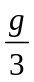 (B)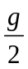 (C)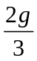 (D)g (E)無法確定
《答案》C
《解析》爆炸5秒後，A碎片已著地(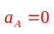)，B碎片仍在空中(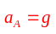)，故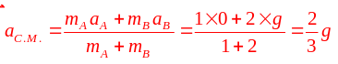。
《難易度》中

二、多選題：(每題4分，共12分)
- 一個質量 60 公斤的滑車在光滑地面上以速率 10 公尺/秒向右前進，車上承載一個質量 40 公斤的小明。若小明以相對地面速率 10 公尺/秒向左跳出車外，則下列敘述哪些正確？（應選 3 項）
(A) 小明跳車前後過程中，小明與滑車的水平方向動量守恆 (B) 小明跳車至落地過程中，小明與滑車的鉛直方向動量守恆 (C) 小明跳離滑車後，滑車速率為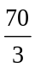公尺/秒 (D) 小明跳離滑車的瞬間，滑車的動量變化量值為 800 牛頓．秒 (E) 小明跳離滑車的瞬間，小明的動量變化量值為 400 牛頓．秒
《答案》ACD
《解析》
(A)小明跳車前後過程中，「小明與滑車」系統不受水平外力，故水平方向動量守恆。
(B)小明跳車至落地過程中，小明受重力作用，「小明與滑車」系統受鉛直作用力影響，故鉛直方向動量不守恆。
(C)小明跳車前後水平方向動量守恆，故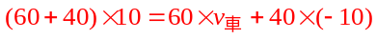，因此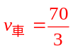m/s。
(D)小明跳離滑車的瞬間，滑車的動量變化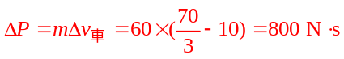。
(E)小明跳離滑車的瞬間，小明的動量變化，故動量變化量值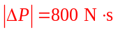。
《難易度》易
- 小博站在靜止的竹筏上，小易靜立於岸邊。小易發現當小博在竹筏上走動時，竹筏也會隨之移動。今忽略水的阻力，由小易的觀點看，下列敘述何者正確？（應選2項） (A)小博與竹筏移動方向相同 (B)小博與竹筏的質心動量量值等於零 (C)小博與竹筏的動量必相等 (D)小博與竹筏的動量量值必相等 (E)小博與竹筏移動速率必相等。
《答案》BD
《解析》(A)為了維持質心位置不變，小博與竹筏移動方向相反。(B)因屬內力作用，所以質心運動狀態不變，仍維持靜止，因此質心(小博與竹筏)總動量等於零。(C)(D)因為總動量維持為零，因此小博與竹筏的動量，其量值相等而方向相反。(E)小博與竹筏的質量不等時，則兩者的速度量值也不相等。
《難易度》易
- 有關動量變化的意義，下列哪些選項正確？ (A)受外力作用，物體動量會變化，即其運動狀態發生改變 (B)煞車過程中造成相同動量變化，在不同摩擦力作用下花費的時間也不同 (C)在相同動量下欲煞住車子時，煞車作用的時間與摩擦力的量值成反比 (D)造成物體動量的改變量，和施力者所提供力的量值與作用時間的長短有關 (E)造成運動物體相同的動量改變，作用力愈大所花費的時間愈短。
《答案》ABCDE
《難易度》中

三、計算題：(每題4分，共8分)
- 有個質量m的質點，用一條質量不計的繩子繫住，在水平面作半徑為r、週期為T的等速圓周運動，當質點繞半圈後，向心力對質點所作的衝量為何？
《答案》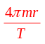
《解析》向心力雖然大小固定，但方向隨時改變，所以非定力；此時要求衝量建議用動量變化來求解，但動量變化是合力所作的衝量。所以質點繞半圈後，速度變化為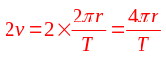，所求衝量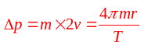。
《難易度》易
- 質量為2公斤的質點以25公尺/秒的初速、仰角為53°斜向拋出，則達最小速率時，該質點對拋射原點之角動量大小為多少公斤⋅公尺/秒？〔重力加速度g=10公尺／秒〕
《答案》600kg⋅m/s
《解析》如圖，最小速率就是在最高點，動量為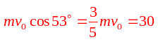，方向為水平方向。將r分解成水平與鉛直方向，角動量的量值改以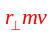表示，其中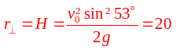m，所以對拋射原點之角動量大小為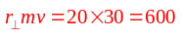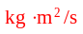
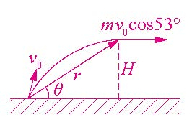
《難易度》中

